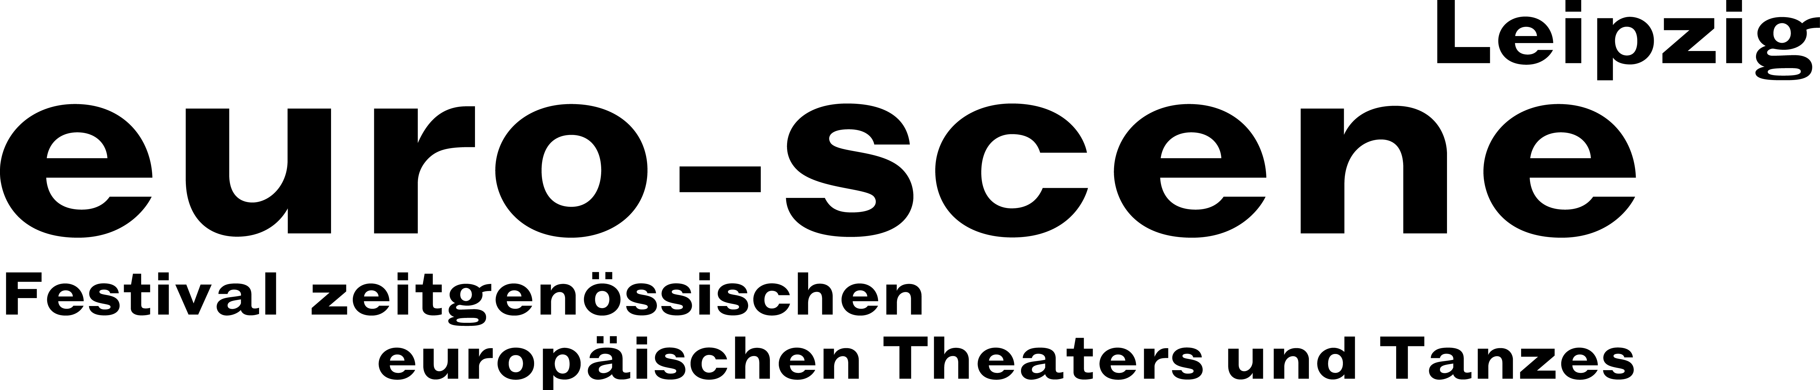

PRESSEMITTEILUNG – 24.05.2017

Ausschreibung Wettbewerb
»Das beste deutsche Tanzsolo«
im Rahmen der euro-scene Leipzig 2017

Der Wettbewerb „Das beste deutsche Tanzsolo“ wird durch das Festival euro-scene Leipzig 2017 erneut ausgeschrieben. Bewerben kann sich jeder, ob Profi oder Amateur, mit einem Solo von 5 Minuten Länge. Nach einer internen Vorauswahl stellen sich die Tänzer auf einem runden Tisch von 7 Meter Durchmesser dem Festivalpublikum und einer 5köpfigen Jury. An die Sieger werden drei Preisgelder sowie ein Publikumspreis vergeben.

Die euro-scene Leipzig, Festival zeitgenössischen europäischen Theaters und Tanzes, erwarb 1997 die Rechte der Konzeption des bekannten belgischen Choreografen Alain Platel für Deutschland und veranstaltet den Wettbewerb zum 13. Mal innerhalb des Festivals vom 07. – 12. November.

Bewerbungen bis 25.08.2017 an: euro-scene Leipzig, Maria Bornhorn, Gottschedstr. 16, 04109 Leipzig / Tel. 0341-980 02 84 / info@euro-scene.de / www.euro-scene.de

Ann-Elisabeth Wolff
Festivaldirektorin

Leipzig, 24.05.2017

